**Nowe książki w bibliotece – listopad 2016**

**Książki na długie jesienne wieczory**

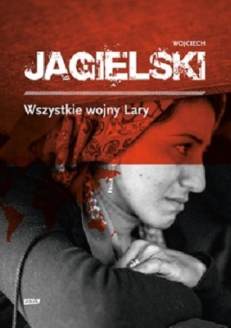**Wszystkie wojny Lary- Wojciech Jagielski**

Wojciech Jagielski w błędnym kole świętej wojny. Podróż z Gruzji przez europejski raj do pogrążonej w wojnie domowej Syrii. Niezwykły reportaż o palących problemach XXI wieku.  
  
Opowieści słuchamy z ust Lary. Jej synowie, gruzińscy Czeczeni, ruszają do Polski. Tutaj Szamil i Raszid zostają Europejczykami. Potem wyjeżdżają dalej na Zachód, gdzie zakładają rodziny. Po latach europejski raj zaczyna ich jednak przerażać obcością i duchową pustką. Wciąga ich święta wojna – wojna o wartości ich zdaniem największe. Tak trafiają do Syrii…   
Lara wciąż walczy o to, by wrócili do domu.

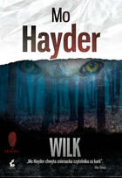**Wilk – Mo Hayder**

W lesie nieopodal Litton w Somerset Piechur, okoliczny włóczęga, znajduje błąkającego się psa z przyczepionym do obroży skrawkiem papieru, zawierającym mrożący krew w żyłach apelem `Pomóżcie nam!`. Wzywa inspektora Jacka Caffery, który dostaje w spadku zarówno psa, jak i dochodzenie. Nie ma pojęcia, kogo lub czego szuka, ale zdaje sobie sprawę, że to wyścig z czasem...  
  
Tymczasem, dziesięć mil dalej pewna dobrze sytuowana rodzina walczy o życie, uwięziona w ustronnej posiadłości na szczycie wzgórza. Dwóch mężczyzn wdarło się do ich domu, a ich żądania są kuriozalne, wręcz upokarzające. Nie jest to jednak przypadek. Wygląda na to, że porywcze szukają zemsty. Koszmar, który rodzina przeżyła przed laty, teraz powraca...

**Charlie- Stephen Chbosky**

Książka ma formę listów pisanych do nieznanego przyjaciela przez nastolatka, Charliego. Chłopak pisze o seksie, narkotykach, związkach i potrzebie akceptacji.   
Powieść Charlie została wydana w USA przez MTV Books   
w ponadmilionowym nakładzie.  
W przygotowywanej przez producentów Zmierzchu ekranizacji   
w jedną z głównych ról wcieliła się Emma Watson.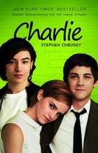

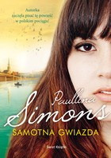**Samotna gwiazda – Paullina Simons**

Autorka zaczęła pisać tę powieść w polskim pociągu!  
  
Zakochać się było najłatwiej...  
Kilka tygodni przed wyjazdem do college`u Chloe z chłopakiem  
 i dwójką przyjaciół wyrusza na wielką europejską wyprawę. Ich celem jest Barcelona, która obiecuje romans i tajemnicę. Jednak wcześniej muszą przejechać przez kilka miast Europy Wschodniej, by uregulować stary rodzinny dług.Podróżując pociągiem przez obcy krajobraz postkomunistycznego świata, Chloe poznaje chłopaka, który jedzie na wojnę. Johnny wiezie ze sobą gitarę, ma urzekający uśmiech, a jego życie jest pełne sekretów. Wyprawa staje się zdradliwą podróżą do najmroczniejszej historii Europy i przeszłości Johnny`ego - podróżą, która może rozerwać więzi łączące przyjaciół od lat. W drodze z Rygi przez Treblinkę do Triestu, Chloe musi stawić czoło najgłębszym pragnieniom, które nie przystają do przyszłości, o jakiej do niedawna marzyła.

**Jeszcze jeden dzień - Mitch Albom**

Tak często traktujemy matczyną miłość jak coś oczywistego, naturalnego, danego na zawsze. Wydaje nam się, że zawsze będzie jeszcze mnóstwo czasu, żeby się za nią odwdzięczyć. A kiedy nagle okazuje się, że jest już za późno, oddalibyśmy wszystko za jeszcze jeden dzień. Jeszcze jeden dzień, żeby powiedzieć, jak ważna jest dla nas matczyna miłość. Taką szansę otrzymał bohater książki, Chick, który dzięki cudownemu splotowi wydarzeń mógł odbyć tę najważniejszą rozmowę... `Bo kiedy patrzysz na swoją matkę, masz przed oczami najczystszą miłość, jakiej kiedykolwiek zaznasz`. `Jeszcze jeden dzień` to książka, którą autor dedykował swojej matce.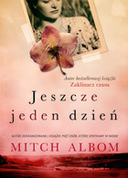

**Zawsze stanę przy tobie – Gayle Forman**

Książka autorki "Zostań, jeśli kochasz" i "Wróć, jeśli pamiętasz".  
  
Brit jest niepokorna i czasami pakuje się w kłopoty. Mimo to nie może zrozumieć, dlaczego ojciec i macocha oddają ją do Red Rock, ośrodka terapeutycznego, gdzie rzekomo leczy się zbuntowane nastolatki. Teraz jej życie spoczywa w rękach terapeutek o niedostatecznych kwalifikacjach, twardziela Szeryfa oraz okrutnej psycholog. Nikt nie zdoła przetrwać samotnie - lecz komu zaufać w miejscu, gdzie nagradzane jest donoszenie na koleżanki? Na szczęście Brit poznaje V, Bebe, Marthę oraz Cassie - cztery dziewczyny, dzięki którym może uda jej się nie oszaleć. Razem starają się zachować zdrowy rozsądek, by życie w Red Rock nie zmieniło się w ostateczny koszmar.

**Ten jeden rok – Gayle Forman**

Willem stracił kontrolę nad swoim życiem. Boleśnie zraniony śmiercią ojca obawia się kolejnej miłości i kolejnej (być może) straty. Nie potrafi jednak zapomnieć dnia spędzonego w Paryżu z pewną niezwykłą dziewczyną. Czuje, że musi ją odnaleźć, chociaż nie zna nawet jej prawdziwego imienia. Mimo to będzie próbował. W najbliższym roku czeka go kilka ważnych decyzji. Czy zaryzykuje? Czy otrzyma dar od losu i spotka ponownie Allyson?  
`Ten jeden rok` to kontynuacja książki `Ten jeden dzień`. Romantyczna i wciągająca opowieść o miłości, podróży i zbiegach okoliczności, które zmieniają całe życie.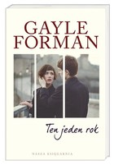

**Christine – Stephen King**

To była miłość od pierwszego wejrzenia. Siedemnastoletni Arnie Cunningham zobaczył Christine i zdecydował, że musi ona należeć do niego. Zafascynowany, nie słuchał ostrzeżeń najlepszego przyjaciela ani swojej dziewczyny, która go w końcu opuściła, pokonana przez rywalkę. Rodzice, nauczyciele i wrogowie Arniego przekonali się, co znaczy stanąć na drodze mściwej i bezlitosnej Christine. Bo Christine to nie kobieta. To siejący zło i śmierć Plymouth fury rocznik 1958, samochód widmo. `Christine`, jedna z bardziej popularnych powieści Kinga, została zekranizowana niemal od razu po ukazaniu się książki. Film w reżyserii Johna Carpentera wszedł na ekrany kin w 1983 roku.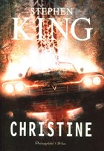

**Druga i trzecia część cyklu Szeptem- Becca Fitzpatrick**

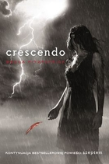 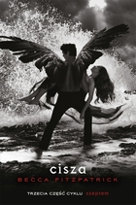

**Córka dymu i kości tom 1 i 2 – Laini Taylor**

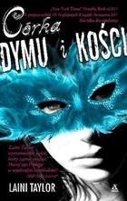 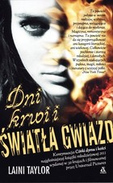

**Kolejne części Darów Anioła – Cassandra Clare**

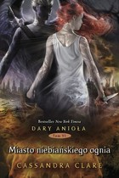 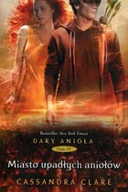 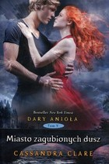

**Kolejne części cyklu Pieśń Lodu i ognia- George Martin**

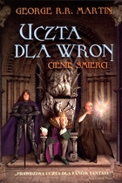 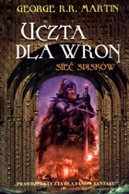

Opisy książek pochodzą od wydawcy